Приложение № 1
к распоряжению Администрации
Первомайского района
от 16.05. 2016 г. № 219-р

ПОЛОЖЕНИЕ
проведения муниципального отборочного конкурса замещающих семей «Подарим тепло детям» на территории муниципального образования «Первомайский район»

- ОБЩИЕ ПОЛОЖЕНИЯ
  - Положение определяет порядок и условия проведения муниципального отборочного конкурса замещающих семей «Подарим тепло детям» (далее - Конкурс) на территории муниципального образования «Первомайский район».
  - Цели Конкурса:
- повышение авторитета семьи в обществе и распространение положительного опыта семейных отношений в семьях, воспитывающих детей-сирот и детей, оставшихся без попечения родителей;
-укрепление традиций семейного творчества детей и родителей;
- распространение опыта семейного воспитания, организации досуга, совершенствование взаимоотношений взрослых и детей.
1.3. Задачи Конкурса:
- выявление и поощрение социально активных семей опекунов (попечителей);
- популяризация приоритета семейного воспитания детей-сирот и детей, оставшихся без попечения родителей, нравственных ценностей семьи и здорового образа жизни;
- отбор кандидатуры семьи для участия в областном фестивале замещающих семей Томской области «Подарим тепло детям».

- ТРЕБОВАНИЯ К УЧАСТНИКАМ КОНКУРСА
  - В Конкурсе могут принимать участие семьи опекунов (попечителей), а также приемные семьи, имеющие на воспитание 2-х и более детей-сирот и детей, оставшихся без попечения родителей (с учетом детей, которые воспитывались в замещающей семье, и опека была прекращена в связи с достижением подопечным совершеннолетия и успешной его социализацией).

- ПОРЯДОК И СРОКИ ПРОВЕДЕНИЯ КОНКУРСА
  - Конкурс проводится по 3-м номинациям:

- «Мы – крепкая семья»;

- «Мы - творческая семья»;

- «Мы – дружная семья».

3.2. Участники Конкурса с 16.05.2016г. по 15.06.2016г. представляют организаторам Конкурса на рассмотрение:

- заявку на участие (Приложение № 1);

- портфолио «Визитная карточка семьи» (на бумажном носителе, с приложением фотоматериалов, благодарностей, отзывов, рекомендательных писем о семье, иной информации о семье, показывающей её достижения в заявленной номинации), а также анкету к портфолио (Приложение № 2).
3.3. В Конкурсе определяется семья-победитель, которая награждается дипломом и становится участником областного фестиваля замещающих семей Томской области «Подарим тепло детям», участники Конкурса поощряются сертификатами участника.

- КОНКУРСНАЯ КОМИССИЯ И ПОРЯДОК ЕЕ РАБОТЫ
4.1 Конкурсная комиссия 16-17 июня 2016 года оценивает по пятибалльной системе представленные участниками Конкурса материалы согласно критериям (Приложение № 3) и определяет победителя Конкурса для участия в областном фестивале замещающих семей Томской области «Подарим тепло детям»;
4.2. Оценивание материалов Конкурса оформляется протоколом.

5. ОБЪЯВЛЕНИЕ КОНКУРСА
5.1. Объявление о проведении Конкурса и его итогах публикуется в средствах массовой информации, в том числе размещается на официальном сайте муниципального образования «Первомайский район» по адресу: http://www.pmr.tomsk.ru в разделе «Новости» и в газете «Заветы Ильича».
5.2. Организаторами Конкурса возможно направление приглашений потенциальным участникам с приложением необходимых документов для участия в Конкурсе.

6. ИНФОРМАЦИЯ ОБ ОРГАНИЗАТОРЕ КОНКУРСА
6.1. Информация об организаторах Конкурса содержит необходимые сведения для подготовки и направлению заявки и конкурсных материалов.

1. | Организатор | Отдел по опеке и попечительству Администрации Первомайского района
2. | Адрес местонахождения организатора (для передачи заявок лично) | Томская обл., с.Первомайское, ул.Коммунистическая, 2 (редакция газеты «Заветы Ильича», 2 этаж).
3. | Почтовый адрес организатора (для отправки заявок по почте) | 636930, Томская обл., с. Первомайское, ул.Коммунистическая, д.2
4. | Контактные телефоны организатора | 8(38 245) 2 27 30
5. | Факс организатора | 8(38 245) 2 27 30
6. | e-mail организатора | opper@family.tomsk.gov.ru

Приложение № 1
к ПОЛОЖЕНИЮ
проведения муниципального отборочного конкурса
замещающих семей «Подарим тепло детям»
на территории муниципального образования
Первомайский район

ЗАЯВКА
на участие в муниципальном отборочном Конкурсе замещающих семей «Подарим тепло детям»

_____________________________________________________________________________
Ф.И.О., дата рождения приемного родителя
Контактный телефон___________________________________________________________

_____________________________________________________________________________
Ф.И.О., дата рождения приемного родителя
Контактный телефон___________________________________________________________

Место жительства____________________________________________________
_________________________________________________________________

Номинация _________________________________________________________________

Сведения о приемных детях:

- Ф.И.О., дата рождения ____________________________________________
_______________________________________________________________

- Ф.И.О., дата рождения____________________________________________
_______________________________________________________________

- Ф.И.О., дата рождения ___________________________________________
_______________________________________________________________

- Ф.И.О., дата рождения____________________________________________
_______________________________________________________________

- Ф.И.О., дата рождения ____________________________________________
_______________________________________________________________

- Ф.И.О., дата рождения____________________________________________
_______________________________________________________________

_____________________
Дата подачи заявки

Приложение № 2
к ПОЛОЖЕНИЮ
проведения муниципального отборочного конкурса
замещающих семей «Подарим тепло детям»
на территории муниципального образования
Первомайский район
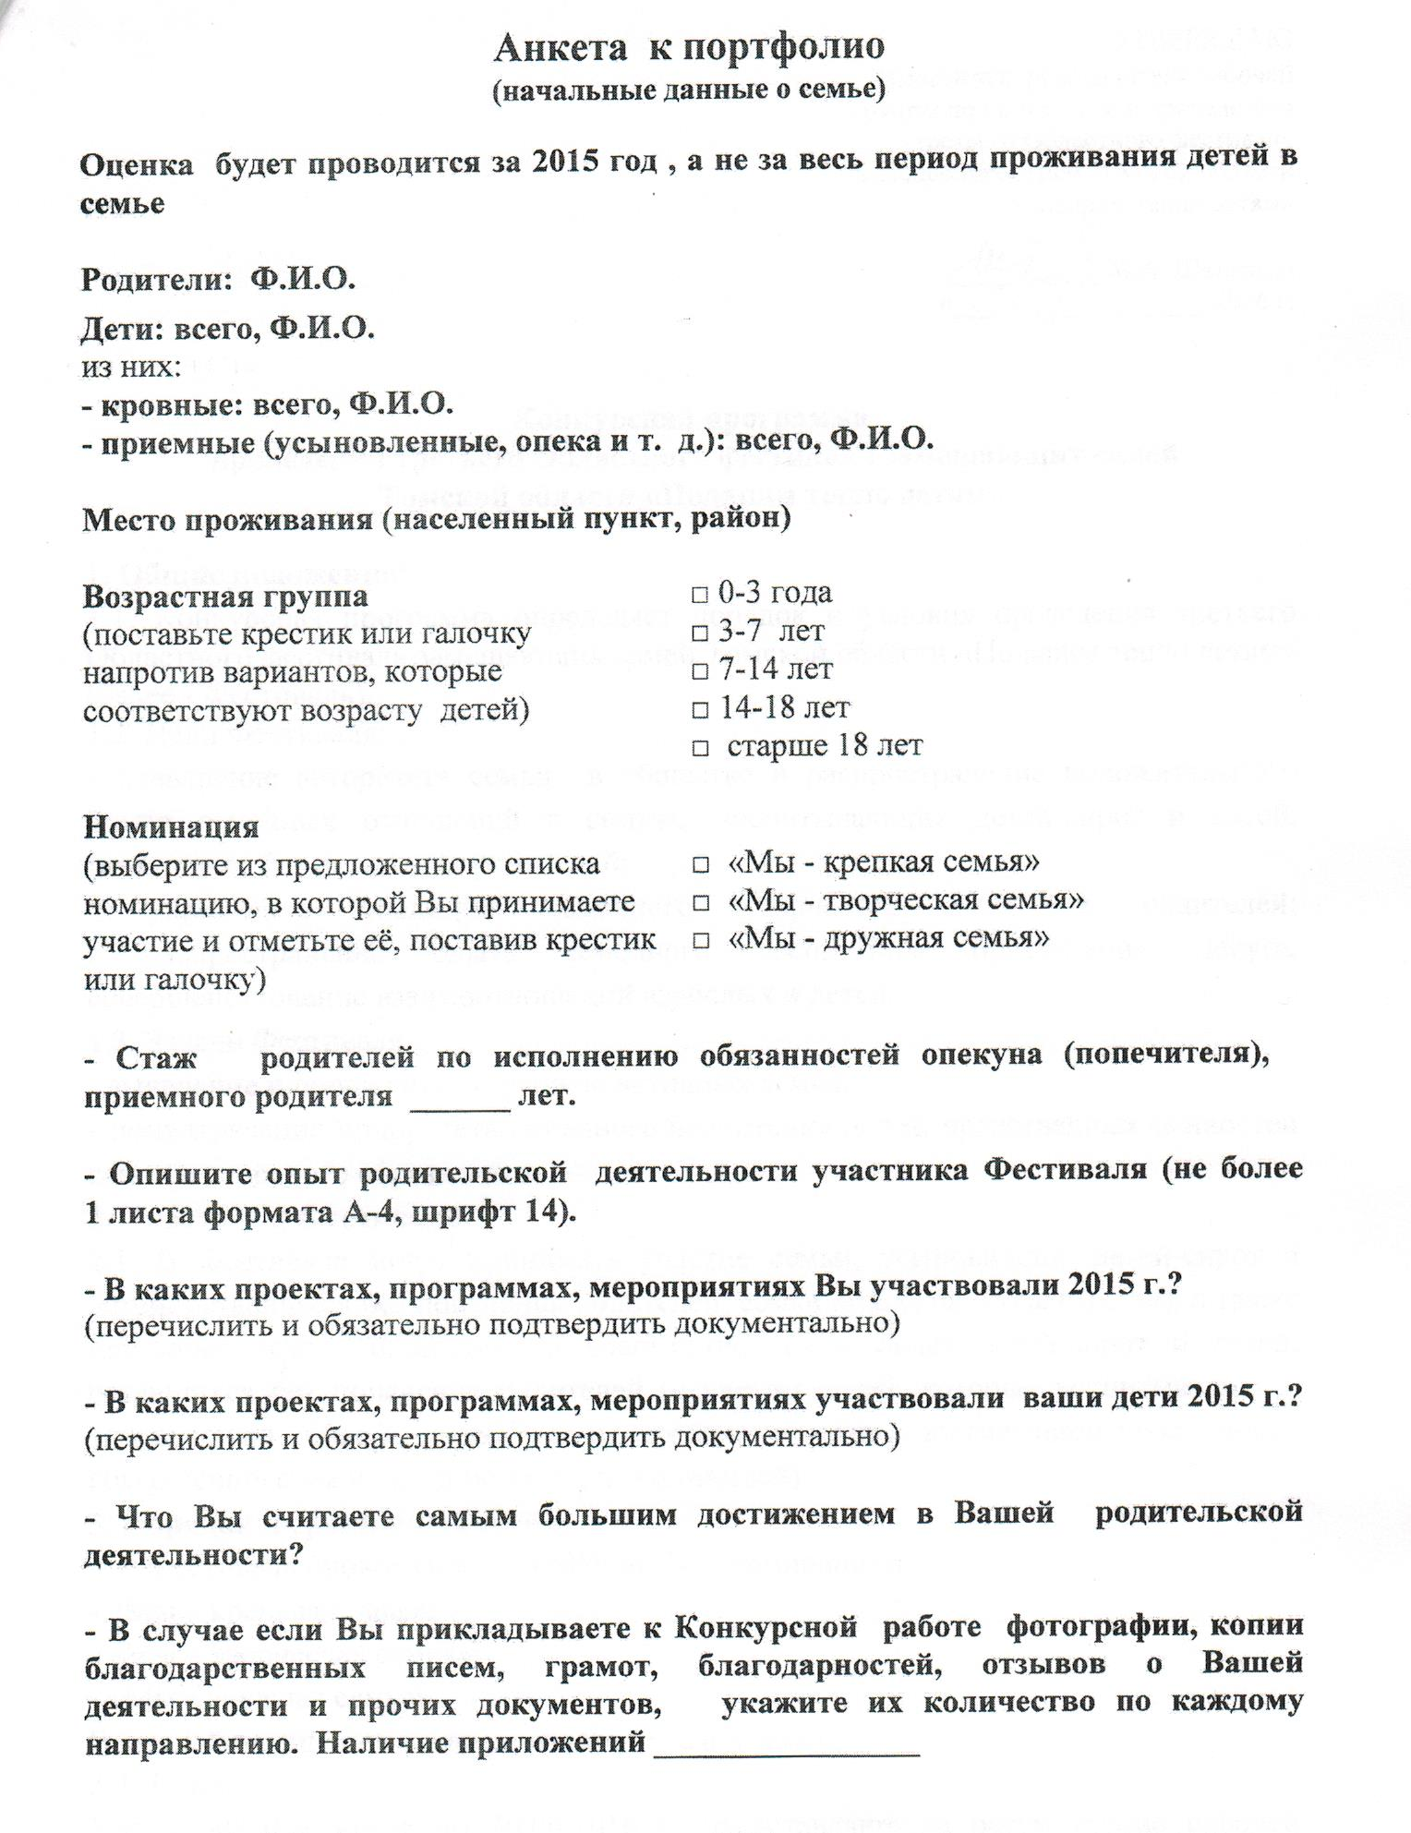

Приложение № 3
к ПОЛОЖЕНИЮ
проведения муниципального отборочного конкурса
замещающих семей «Подарим тепло детям»
на территории муниципального образования
Первомайский район

Критерии оценки портфолио «Визитная карточка семьи»

- соответствие содержание тематике, заявленной номинации;
- наглядность представленных материалов;
- раскрытие творческих способностей детей;
- участие опекуна (попечителя) в развитии способностей детей;
- раскрытие социализации детей в рамках заявленной номинации;
- наличие дипломов, грамот, благодарностей и т.д. подтверждающих достижения детей и членов семьи в рамках заявленной номинации.

Данные критерии оцениваются Конкурсной комиссией по пятибалльной системе.
Оценивание материалов Конкурса оформляется протоколом.

